第1章 Windows汇编语言
程序设计基础知识

1.1 如何学习Windows汇编语言
汇编语言是在机器语言之上的助记符语言，即用符号来表示二进制码，以便用户记忆，例如指令MOV AX，1234是将数1234送到AX寄存器，这条指令编译后是个二进制数。
如果用大篇幅讲解指令及一些基本算法，那又回到DOS汇编语言去了。书中把指令系统详细列出并给出使用例，程序中用到某条指令时，可随时查找。
由于编译系统提供了很多高级语法，使Windows汇编语言与高级语言已很相似，因此，我们在注意掌握基本指令的基础上，把注意力放在如何用汇编语言指令或伪指令调用Windows提供的API函数上。这样才能体现出Windows汇编语言的特点。

1.2 Windows汇编语言与DOS汇编语言的区别
在DOS和Windows操作系统下，80x86芯片的指令系统是一样的。在DOS操作系统实模式下，寄存器都是16位的，要访问1MB的内存空间，必须用分段的概念（因为2¹⁶=10000h=64KB，即寻址范围从0000到0FFFFh，只能访问64KB，详细原理见书中“地址线的根数和寻址范围的关系”章节），因而提出了相对地址的概念。这个概念给学DOS汇编的人带来了很大难度。
在Windows操作系统下，寄存器都是32位的（2³²=100000000h=4GB，寻址范围从00000000到0FFFFFFFFh，即能访问4GB）。这使Windows汇编语言可以工作在平坦模式，即没有分段的概念，这样Windows汇编语言比DOS汇编语言更好学（再也没有分段的麻烦了）！
在DOS操作系统，用户可以用汇编语言指令访问计算机的所有资源。但是，在Windows操作系统下，汇编语言中的一些特权指令（例如IN，OUT等）是不许用户使用的，除非 你编写了驱动程序。微软这样做是为了操作系统自身的安全，但也给用户开发程序带来了不便。
在DOS操作系统下，用户可以用系统BIOS提供的调用口int 13h直接访问硬盘，而在Windows操作系统下是不能使用的。要想直接访问硬盘，必须使用Windows操作系统提供的API调用函数。

1.3 二进制数

1.3.1 将十进制数转为二进制、八进制和十六进制数
将十进制数转为二进制数的方法，一般教科书中都给出除2求余的方法，这种方法用起来不方便。下面给出一种比较快的计算方法。

1．将十进制整数转为二进制数
任何一个整数，都是由以下数中的一些数相加的结果。
2⁰=1 2¹⁰=1024
2¹=2 2¹¹=2028
2²=4 2¹²=4096
2³=8 2¹³=8192
2⁴=16 2¹⁴=16384
2⁵=32 2¹⁵=32768
2⁶=64 2¹⁶=65536
2⁷=128 2¹⁷=131072
2⁸=256 2¹⁸=262144
2⁹=512 2¹⁹=524288
例1：将十进制数31转为二进制数。
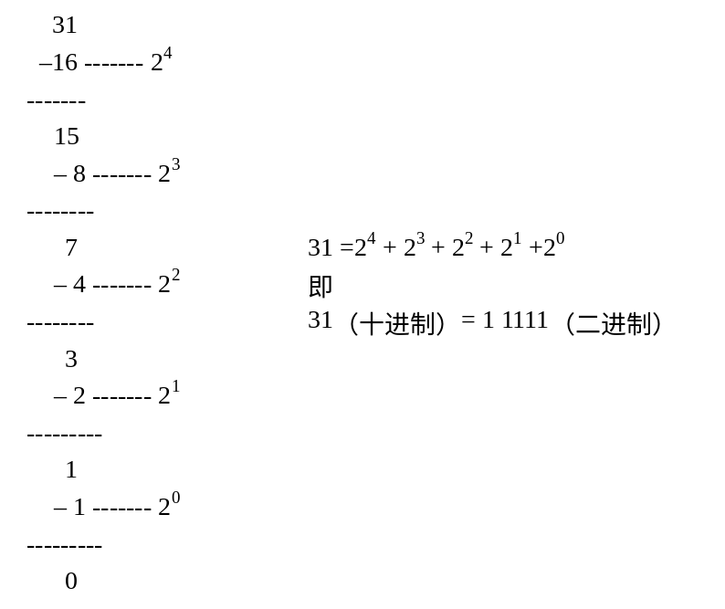
例2：将8193转为二进制数。
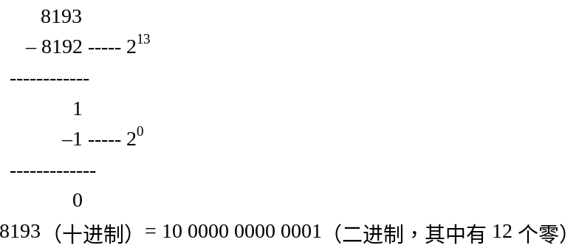

2．将十进制小数转为二进制数
任何一个小数，都是以下数中的一些数相加的结果。
2^{–1} = 0.5
2^{–2} = 0.25
2^{–3} = 0.125
2^{–4} = 0.0625
例如：将十进制数0.625转为二进制数。

注意：小数有除不尽（除2）的数，由于是小数点后的数，只要有一定的精度就可 舍弃。如果一个数既有整数部分，又有小数部分，则分别转换，转换后加入小数点就可 以了。

3．将十进制数转为八进制数和十六进制数
将十进制数转为二进制数后，再转为八进制数和十六进制数就很简单了。结论如下。
整数：
将二进制整数从右往左3位一组（不够时左边补0），便成为八进制数。
将二进制整数从右往左4位一组（不够时左边补0），便成十六进制数。
小数：
将二进制小数从左往右3位一组（不够时右边补0），便成为八进制数。
将二进制小数从左往右4位一组（不够时右边补0），便成为十六进制数。
例如：
十进制（D） 二进制（B） 八进制（O） 十六进制（H）
0 0 0 0
1 1 1 1
2 10 2 2
3 11 3 3
4 100 4 4
5 101 5 5
6 110 6 6
7 111 7 7
8 1000 10 8
9 1001 11 9
10 1010 12 A
11 1011 13 B
12 1100 14 C
13 1101 15 D
14 1110 16 E
15 1111 17 F
二进制从右往左3位一组八进制
16 10000 20 10 二进制从右往左4位一组十六进制
17 10001 21 11
18 10010 22 12
19 10011 23 13
20 10100 24 14
21 10101 25 15
22 10110 26 16
23 10111 27 17
24 11000 30 18
25 11001 31 19
26 11010 32 1A
27 11011 33 1B
28 11100 34 1C
29 11101 35 1D
30 11110 36 1E
31 11111 37 1F
32 100000 40 20

注意：二进制数有两个状态：0,1 （逢2进1）。八进制有8个状态：0,1,2,3,4,5,6,7（逢8进1）。十六进制有16个状态：1,2,3,4,5,6,7,8,9,A,B,C,D,E,F（10为A，11为B,……）。

1.3.2 不同数制表示法
计算机硬件中单稳态电路的两个状态（高/低），正好对应1和0。用户在用汇编语言写程序时，可以用十进制数（D）、八进制数（O或Q）、十六进制数（Ｈ）和二进制数（B）表示一个数，例如：

MOV AL,13D ;将十进制数13送入AL寄存器(字符D可省略)
MOV AL,15O ;将八进制数15送入AL寄存器
MOV AL,0DH ;将十六进制数0D送入AL寄存器
MOV AL,00001101B ;将二进制数00001101送入AL寄存器

注：以上字符（D，O，Q，H，B）也可用小写。

以上四条语句经过编译链接后，用调试工具查看时的显示结果如下，

MOV AL，0D ;0D为二进制数的十六进制显示

计算机内存中的数是以二进制表示的，任何一个数都是由０和1组成的。

1.3.3 计算机容量的一些计量单位
计算机容量的计量单位如下。
1=1h=2⁰
2=2h=2¹
4=4h=2²
8=8h=2³
16=10h=2⁴
32=20h=2⁵
64=40h=2⁶
128=80h=2⁷
256=100h=2⁸
512=200h=2⁹
1024=400h=2¹⁰=1K
2048=800h=2¹¹=2K
4096=1000h=2¹²=4K
8192=2000h=2¹³=8K
16384=4000h=2¹⁴=16K
32768=8000h=2¹⁵=32K
65536=10000h=2¹⁶=64K
131072 =20000h=2¹⁷=128K
262144=40000h=2¹⁸=256K
524288=80000h=2¹⁹=512K
1048576=100000h=2²⁰=1024K=1M
1K=1024
1M=1024K
1G=1024M =2¹⁰×2¹⁰×2¹⁰=2³⁰
4G=2³²
其中的一些特殊常数应该记住（经常要用到），例如：
512=200h=2⁹
1024=400h=2¹⁰=1K
4096=1000h=2¹²=4K
65536=10000h=2¹⁶=64K
1048576=100000h=2²⁰=1024K=1M
1G=1024M =2¹⁰×2¹⁰×2¹⁰=2³⁰
4G=2³²

1.3.4 无符号数的表示范围
无符号整数的表示范围比较简单，例如，1个比特只能表示0、1共2个状态，因而1个比特的最大表示范围是0到1。
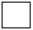1 b
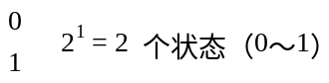
2个比特能表示0，1，2，3共4个状态，因而2个比特的最大表示范围是0到3。
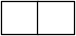2 b
0 0
0 1
1 0
1 1 2² = 4 个状态（0~3）
由此可知8个比特能表示0，1，2，…，255共256个状态，因而8个比特的最大表示范围是0到255。
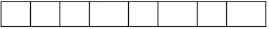8 b（1B）
2⁸ = 256 个状态（0~255）
16个比特能表示0，1，2，…，65535共65536个状态，因而16个比特的最大表示范围是0到65535。
16 b（1 word）
2¹⁶ = 65536个状态（0~65535）
通过以上分析，可知n个比特能表示0，1，2，3…，2^{n}–1共2^{n}个状态，其最大表示范围是0到2^{n}–1。
8个比特为1个字节（DB），16个比特为1个字（DW），32个比特为1个双字（DD），因此，对于无符号数：
1个字节（DB）的表示范围是0到255（2⁸– 1）
1个字（DW）的表示范围是0 到65535（2¹⁶ – 1）
1个双字（DD）的表示范围是0 到4294967295（2³² – 1）

1.3.5 有符号数的表示范围
以1个字节为例，有符号数的表示方法如下。
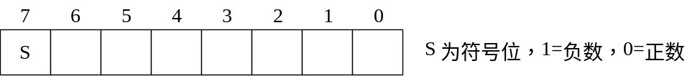
由于最高位为符号位，因而只有7位用来存放数值，即最大的正数为：
01111111B=7FH=127
00000000B（最小正数）
由此，我们可知1个字节可表示的正数为0到127。
负数的表示范围呢？我们会这样想，因为负数的符号位肯定是1，因而有以下两个最大或最小数：
11111111B （该数为–1）
10000000B （该数为–128）
读者一定对这两个数的来由感到不好理解，如果能理解这一点，那么负数的表示范围为–1到–128。因此，1字节可表示的范围为–128到+127。
要理解负数的表示范围，必须要搞清楚补码。

1.3.6 补码
大部分教科书在讲补码时，都用“符号位不变，将原码求反再加一”的方法，因而引入了原码、反码的概念，使初学者不容易掌握这部分内容。
原码就是数字本身，例如：
（+7）的原码=0000 0111 最高位为符号位（0表示正数）
（–7）的原码=1000 0111 最高位为符号位（1表示负数）
反码就是将原码按位求反（符号位不变），例如：
（+7）的反码=0111 1000 符号位不变
（–7）的反码=1111 1000 符号位不变
从计算机运算的角度来讲，“符号位不变，将原码求反再加一”的算法是很方便的，但对于读者理解补码的概念没有多大帮助。
例如：求（–7）的补码。

注意：当负数以补码的形式表示时，求该数的原值仍用“求反再加一”的方法，例如，

如果是正数，就不能用上述方法。正数的补码就是该数的本身，所以本书中不引入“正数的补码就是原码”的概念。
其实补码是针对负数来说的，计算机中只有加法器（没有减法器），引入补码的目的是为了将减法计算变为加法计算。
有了只有负数才有补码的概念后，我们就可将注意力放在负数上。让我们以时钟来说明补码的概念，见表1-1。
表 1-1
时 间 | 逆时针时间
0(12) | （–12） （–12）的补码 = 12 – |–12| = 0
1 | （–11） （–11）的补码 = 12 – |–11| = 1
2 | （–10） （–10）的补码 = 12 – |–10| = 2
3 | （–09） （–9）的补码 = 12 – |–09| = 3
4 | （–08） （–8）的补码 = 12 – |–08| = 4
5 | （–07） （–7）的补码 = 12 – |–07| = 5
6 | （–06） （–6）的补码 = 12 – |–06| = 6
7 | （–05） （–5）的补码 = 12 – |–05| = 7
8 | （–04） （–4）的补码 = 12 – |–04| = 8
9 | （–03） （–3）的补码 = 12 – |–03| = 9
10 | （–02） （–2）的补码 = 12 – |–02| = 10
11 | （–01） （–1）的补码 = 12 – |–01| = 11

结论：时间的表示范围：（–12 ~ +11）
（–x）的补码 = 模 – |–x| （模 = 状态的个数0，1，2，…，11）
例如：求时间 –2 的补码。
（–2）的补码 = 12 – |–2| = 10
例如：通过补码将减法转为加法。
11–10 = 11 +（–10）的补码 = 11+2 = 13（13 – 12 = 1）
11–1 = 11 +（–1）的补码 = 11+11 = 22（22 – 12 = 10）
12–12 = 12 +（–12）的补码 = 12+0 = 12（12 – 12 = 0）
将补码用于1个字节：
模= 2⁷ = 128（模 = 状态的个数 0~127） （127=7FH）
（–1）的补码 = 128 – |–1|=128–1=127（7FH），再加上符号位，即为0FFH
（–2）的补码 = 128 – |–2|=128–2=126（7EH），再加上符号位，即为0FEH

（–127）的补码 = 128 – |–127|=128–127=1（01H），再加上符号位，即为81H
（–128）的补码 = 128 – |–128|=128–128=0（00H），再加上符号位，即为80H
1 个字节可表示的数：（–128 ~ 127）
将补码用于1个字：
模 = 2¹⁵ = 32768（模=状态的个数0~32767） （32767=7FFFH）
（–1）_{补}=32768–|–1|=32768–1=32767（7FFFH），再加上符号位，即为0FFFFH
（–2）_{补}=32768–|–2|=32768–2=32766（7FFEH），再加上符号位，即为0FFFEH

（–32767）_{补}=32768–|–32767|=1（0001H），再加上符号位，即为8001H
（–32768）_{补}=32768–|–32768|=0（0000H），再加上符号位，即为8000H
1个字可表示的数：（–32768 ~ 32767）

1.3.7 数据的二进制存储
1个字节在计算机中的表示法如下。
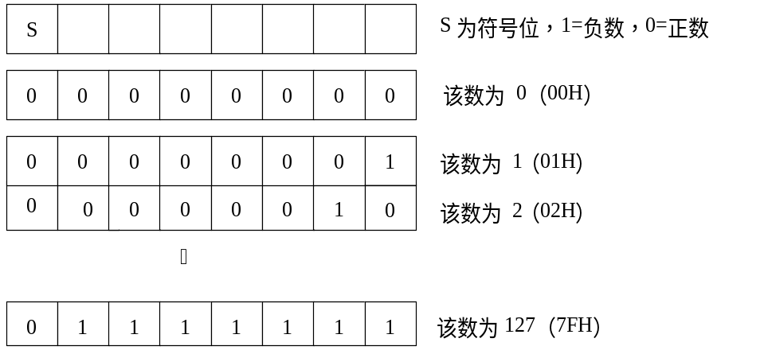
以下为负数。
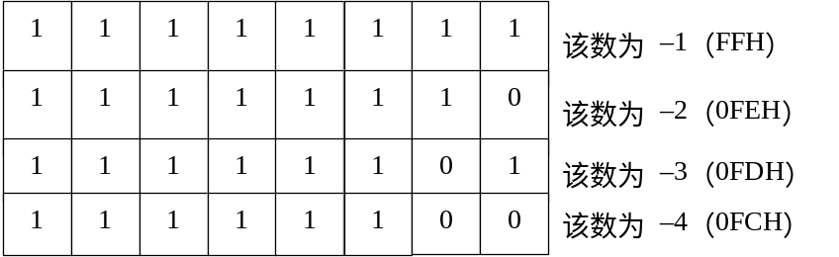

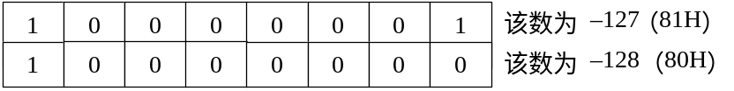
1个字节可表示的数：（–128 ~ 127），当溢出时，会出现错误结果。例如，
127+1 = –128（读者从上述存储格式可看出这一点）。
1个字可表示的数：（–32768 ~ 32767），当溢出时，会出现错误结果。例如，
32767+1 = –32768。
补码的计算有点麻烦，但用户在写汇编语言程序时，可以直接用负数书写，例如：
MOV AL，–1
编译系统会自动将其转为：MOV AL，0FFH。

1.4 汇编语言的基本元素
本节内容主要学习汇编语言编译器（ML和MASM）支持的一些语法格式、变量和常量等。通过学习我们会看到，汇编语言与高级语言（例如C）的基本语法也很相似。

1.4.1 整数常量
整数常量由符号开头，加上一个或多个数字和一个表示数字基数的后缀。
表示数字基数的后缀（大小写的效果一样）有以下几种：
B 二进制
Q或O 八进制
D 十进制（整型常量后没有后缀，也表示十进制）
H 十六进制
例如：
11001010B 二进制
17Q 八进制
17O 八进制
–89D 十进制
–89 十进制
0B8h 十六进制（如果第一个数字是字母，则必须在字母前加0）
8Bh 十六进制

1.4.2 算术运算符及其优先级
算术运算符及其优先级见表1-2。
表 1-2
算术运算符 | 名 称 | 优先级（1最高）
（） | 圆括号 | 1
+，– | 正、负号 | 2
*，/ | 乘，整除 | 3
MOD | 整数取模 | 3
+，– | 加、减 | 4
汇编语言中的优先级，与我们很熟悉的运算习惯一样，例如：
10 + 5 * 2 先乘后加
120 – 4 MOD 5 先取模后减
（–45 + 20） * 66 先做括号中的加，再乘

1.4.3 实数常量
实数常量由符号位（正数的符号可省略）、整数部分、小数点、小数部分和指数组成。
例如：
20.0
–20. 小数点不能省，如果没有小数点，则为整型数
+45.3E+04 +45.3×10⁴
28.e5 E和e的效果是一样的

1.4.4 字符常量和字符串常量
以单引号引起来的单个字符为字符常量。以双引号引起来的单个或多个字符为字符串常量，系统会在字符串常量后加上1个空字符（\0），表示字串结束。例如：
‘A’ 为字符常量（内存中的ASCII值为41H）；
“A” 为字符串常量（内存中的ASCII值为41H，00）；
“ABC” 为字符串常量（内存中的ASCII值为41H，42H，43H，00）；
“123” 为字符串常量（内存中的ASCII值为31H，32H，33H，00）；
“This isn’t a test.” 为字符串常量。

1.4.5 标识符
标识符也叫变量名。标识符的定义如下。
变量名由大小写字母、数字、下划线、@和$组成，标识符的第一个字符不能为数字。变量名这样定义的目的，是让编译器能区分数字与变量名。例如0FFH为十六进制数，而FFH为变量名。
定义变量名时，要养成见名知意的习惯，不要使用系统已使用的关键字，例如BYTE、WORD、MOV、IF、ELSE、DB、DW、DD等。
变量名的最大长度可为240个字符。运行编译器时，通过在命令行中加-Cp选项，可以使变量名和系统关键字大小写敏感（区分大小写）。
因为字符@被编译器扩展用于预定义的符号，建议用户不要使用字符@。以下是一些正确的变量名：
count a123 A123 _val fname $second
以下变量名是错误的：
3A 第一个字符不能为数字 IBM PC 空格不是有效字符
MUL 不能使用系统关键字 a+b 加号不是有效字符
养成良好的命名习惯，如表1-3所示。
表 1-3
缩 写 | 含 义 | 缩 写 | 含 义
sz | 表示以0结尾的字符串（ASCIIZ） | lp | 表示指针long point
h | 表示句柄handle | lpsz | 表示指向ASCIIZ的指针
b | 表示字节byte | f | 表示浮点数float
w | 表示字word | st | 表示结构体struct
dw | 表示双字double word
例如：
hWin 表示窗口句柄
lpArray 表示指向数组的指针
szString 以0结尾的字符串
stWndClass WNDCLASS结构
bNumber 以字节定义的数
dwNumber 以双字定义的数
wNumber 以字定义的数

1.4.6 伪指令
伪指令是程序源代码被编译时，由编译器识别和执行的命令。伪指令是汇编编译器语法格式的一部分，它与CPU处理器无关。
伪指令用于定义逻辑段、选择内存模式、定义变量类型和创建过程等。同一条伪指令的不同书写格式，其效果是一样的。例如：.CODE，.Code，.code。
以下是一个完整汇编语言程序例，例中使用了一些常用的伪指令：

.386 ;指明指令集
.model flat, stdcall ;程序工作模式，flat为Windows程序使用的平坦模式
;(代码和数据使用同一个人4GB段)
;stdcall为API调用时，右边的参数先入栈
option casemap : none ;指明大小写敏感
.data ;数据节
.code ;代码节
start: ;标号
invoke ExitProcess, NULL ;中止进程,退出代码
end start ;指明程序入口点

1.4.7 指令和标号
指令是在程序被加载到内存后，由处理器执行的语句。一条指令由4个部分组成：
标号是浮动的地址（程序编译链接后，将有一个具体的地址），用它来指明程序转移的入口点。标号由变量名后加冒号组成。例如：

LOC_3: MOV AX,8 ;LOC_3为标号
MOV CX,7
LOOP LOC_3

标号也可单独写成一行，例如：

LOC_3: ;LOC_3为标号
MOV AX,8

1.4.8 MASM中的@@标号
程序中可以有多个@@：标号，用@B向后转移到最近的一个@@标号，用@F向前转移最近的一个@@标号。例如：

MOV AX，10
CMP AX，10
JZ @F ;向前转移@@
MOV CX，100
@@:
MOV CX,1000
LOOP @B ;向后转移@@

1.4.9 注释
在程序中多加注释，有利于阅读程序。汇编语言中有两种注释。
（1）单行注释：在程序行后用分号（;）字符开始，同一行上分号后的字符为注释。
例如：

ADD AX，8 ；AX=AX+8

（2）块注释：以COMMENT或comment伪指令以及一个由用户定义的符号开始，此后的所有字符为注释，直到另一个由用户定义的字符（与开始定义的相同）出现。
例如：

COMMENT ^
This line is a comment.
This second is also a comment.
^

也可用其他符号：

comment &
This line is a comment.
This second is also a comment.
&

1.4.10 .model语句
伪指令.model用来定义程序的工作模式，它的语法格式是：
.model 内存模式[，语言模式][，其他模式]
例如：

.model flat, stdcall

flat说明内存模式为平坦模式(代码和数据使用同一个4GB段)。
stdcall说明语言模式(API调用时，右边的参数先入栈)。
Windows汇编语言程序使用flat平坦模式，使代码和数据使用同一个4GB段，再也没有DOS汇编语言中段的概念了，从这个角度说，Windows下的汇编语言更好学。
.model flat 自动为段寄存器作了以下说明：
ASSUME CS:FLAT,DS:FLAT,ES:FLAT,SS:FLAT,FS:ERROR,GS:ERROR
该伪指令的意思是CS，DS，ES，SS工作在一个段中，FS和GS不使用。如果要使用FS和GS，则要用以下语句说明：
ASSUME FS:NOTHING,GS:NOTHING
或者
ASSUME FS:FLAT,GS:FLAT

1.4.11 用.386指明使用的指令集
.386伪指令指明程序使用80386处理器指令集，程序开头必须有此语句。用户级程序工作在最低特权级3，有了.386就够用了。
如果要编写设备驱动程序，则要用.386p，p表示程序可以使用特权指令（该类指令在最高特权级0运行），例如：

MOV CR0，EAX
LGDT QWORD PTR VGDTR ;将描述符表载入全局描述符表寄存器

类似的伪指令有：

.8086 选择 8086 指令系统
.286 选择 80286 指令系统
.286P 选择保护模式下的 80286 指令系统
.386 选择 80386 指令系统
.386P 选择保护模式下的 80386 指令系统
.486 选择 80486 指令系统
.486P 选择保护模式下的 80486 指令系统
.586 选择 Pentium 指令系统
.586P 选择保护模式下的 Pentium 指令系统

这些伪指令是向下兼容的，即.586包含.486和.386中的指令。80x86系列处理器 从Pentium MMX开始增加了MMX 指令集，如果要使用MMX指令，程序中应有以下两条语句：

.586
.mmx

1.4.12 节区的定义
Windows汇编语言工作在flat平坦模式，使数据和代码都在一个段中。在同一个段中，程序分为不同的节区，程序的一般书写格式为：

.386
.model flat,stdcall
option casemap:none ;变量和关键字区分大小写
<include 语句>
.data ;_DATA节区
<有初始化值的变量>
.data? ;_BSS节区
<没有初始化值的变量(用?号表示值)>
.const
<常量的定义>
.code ;_TEXT节区

入口点标号：

<代码>
end 入口点标号 ;指明程序入口点

在.data中定义的变量是有初始值的变量，编译器认为程序在装入内存之前就必须有效，因而，程序编译链接后就保留了空间（增大可执行文件的大小）。
在.data?中定义的变量是没有初始值的变量，编译器认为程序开始运行后才会用到，程序编译链接后不占用空间（不增大可执行文件的大小）。
在可执文件中，.data中的内容放在_DATA节区内，.data?中的内容放在_BSS节区内。这两个节区中的内容是可以读写的。
.const中的内容是一些常量，这些常量是不能被修改的（修改会报错）。
.code 中是程序代码，该节区是不可写的。在可执文件中，.code中的内容放在_TEXT节区内。

1.4.13 invoke 伪指令
在没有invoke伪指令以前，程序中用入栈的方法来调用Windows中的API函数。 例如：

push MB_OK ; 按钮
push addr szCaption ; 标题串的地址
push addr szText ; 正文串的地址
push NULL ; 父窗口的句柄
call MessageBox ; 显示信息框

有了invoke伪指令后，可以用以下方法调用API函数：

invoke MessageBox, NULL, addr szText, addr szCaption, MB_OK

比较两者可以看出，当函数中有很多参数时，右边的参数先入栈。这是由程序中的stdcall决定的。例如，程序的开头有以下语句：

.model flat,stdcall

invoke 伪指令的语法格式为：

invoke 函数名[，参数1][参数2]…

如果函数中没有参数，则仅用函数名就可以了。例如：

invoke 函数名

1.4.14 续行号
当源程序的某一个逻辑行很长时，可用续行号将一个逻辑程序行写成多行。方法是在程序行的后面加一个序行号\。例如：

invoke MessageBox, NULL, addr szText, addr szCaption, MB_OK

以上程序行可写成：

invoke MessageBox,\ ;显示信息框
NULL, \ ;父窗口的句柄
addr szText, \ ;正文串的地址
addr szCaption, \ ;标题串的地址
MB_OK ;按钮

序行号“\”后加多个空格或注释，不影响序行号的正常使用效果。

1.4.15 wsprintf格式化信息串函数和其他输入输出函数
为了输出结果，wsprintf函数是必需的。打开头文件Windows.inc可发现以下两条声明语句：

wsprintfA PROTO C :DWORD,:VARARG
wsprintf equ <wsprintfA>

其中PROTO是过程声明关键字（参见1.9.7节），C表示是C语言调用方式（右边参数先入栈），:DWORD是缓冲区地址的类型，:VARARG表示参数的类型可以是BYTE、WORD和DWORD等，且参数的个数可以有任意多个（与格式串中的输出控制符对应）。
wsprintf函数的格式为：

wsprint，lpOut， ;缓冲区的地址
lpFmt， ;格式串的地址
变量列表:VARARG

说明：格式串中可以有一个或多个格式控制符，这些格式控制符的功能如下。
%d 输出十进制整数（有符号数）。
%ld 输出十进制双整数（有符号数）。
%u 输出十进制整数（无符号数）。
%lu 输出十进制双整数（无符号数）。
%x 输出十六进制整数，字母以小写形式输出（无符号数）。
%lx 输出十六进制双字整数，字母以小写形式输出（无符号数）。
%X 输出十六进制整数，字母以大写形式输出（无符号数）。
%lX 输出十六进制双字整数，字母以大写形式输出（无符号数）。
%s 输出字符串。
%8d 输出十进制整数（有符号数），占8个字符位，右对齐，左边补空格。
%-8d 输出十进制整数（有符号数），占8个字符位，左对齐，右边补空格。
%08d 输出十进制整数（有符号数），占8个字符位，右对齐，左边补0。
以上其他项与此类似。
wsprintf函数格式串中有多少个格式控制符，就要有多少个与之对应的值（数或字符）。
该函数的功能是：填充格式串，并将其搬入缓冲区。
wsprintf函数使用例（将100用十进制和十六进制输出）：

buffer db 80 dup(0)
szFmt db '十进制值是:%d，十六进制值是:%xh',0
invoke wsprintf, ; 格式化信息串
addr buffer, ; 信息串格式化后的存放地
addr szFmt, ; 信息串的格式：'结果是:%d",0
100 ; 数值
100 ; 数值

该函数执行后，buffer中的信息串如下。

buffer db '十进制值是:100，十六进制值是:64h',0,0,…

masm32.lib库提供了一些很有用的函数（过程），常用的输入输出函数有：
（1）清屏ClearScreen
（2）光标定位locate
（3）屏幕输出StdOut
（4）从键盘输入字符串StdIn
打开masm32.inc头文件，我们发现以下声明语句。

StdOut PROTO :DWORD
StdIn PROTO :DWORD,:DWORD
locate PROTO :DWORD,:DWORD
ClearScreen PROTO

过程的声明的方法是：将过程中的 proc 改为 PROTO，过程的入口参数用 :DWORD 取代（如有其他参数则省去）。由此可知以上各函数入口参数的个数，凭经验和测试可知，函数的使用方法如下：

.data
Msg db "请输入字符串 > "
Buffer db 128 dup(0)
.code
invoke ClearScreen ;清屏
invoke locate,10,10 ;光标定位，字符坐标(x,y)
invoke StdOut,ADDR Msg ;显示： 请输入字符串 >
invoke StdIn,ADDR Buffer,LENGTHOF Buffer ;将输入的字符串放入缓冲区

其中ADDR Msg为字符串的地址，ADDR Buffer为缓冲区的地址，LENGTHOF Buffer为缓冲区的长度。

1.4.16 第一个输入输出程序例
在以下的学习中，最好读者能边读边上机调试。要上机调试程序，就要用到输入输出语句，不然就看不到程序结果，除非用调试工具跟踪。
Windows汇编语言程序，分控制台编程和图形界面编程两种，我们从控制台编程开始。因为控制台编程与DOS下的汇编语言编程很相似，掌握比较容易。
在masm32.lib库中有很多非常有用的API函数，例如：

invoke ClearScreen ；清屏
invoke Locate，10，10 ；光标定位(x,y)
invoke StdOut，addr buffer ；显示串(缓冲区的地址)
invoke StdIn，addr Buffer，LENGTHOF Buffer；输入串（缓冲区的地址，缓冲区的长度）

程序例：

;e:\winasm\ch1\ex0.asm
;将由text db 10,20,30,40定义的4个数相加，并输出其和。
.386 ;指明指令集
.model flat,stdcall ;平坦模式, 函数右边的参数先入栈
option casemap:none ;指明大小写敏感

include Windows.inc ;包含头文件
include user32.inc
include kernel32.inc
include masm32.inc

includelib user32.lib ;包含库文件
includelib kernel32.lib
includelib masm32.lib
.data
text db 10,20,30,40
buffer db 10 dup(0)
szFmt db '结果是:%d',0
.code
start:
xor eax,eax
mov al,text
mov bl,text+1
mov cl,text+2
mov dl,text+3
add al,bl
add al,cl
add al,dl ;和在eax中

invoke wsprintf, ;格式化信息串
addr buffer, ;信息串格式化后的存放地
addr szFmt, ;信息串的格式：'结果是:%d",0
eax ;数值和

invoke ClearScreen ;清屏
invoke locate,10,10 ;光标定位(x,y)
invoke StdOut,addr buffer ;显示串

invoke ExitProcess,NULL ;中止一个进程,退出代码
end start
;运行结果：
;结果是:100

1.4.17 创建编译链接环境
（1）安装MASM 615和VC 6.0。
（2）建立一个VAR.BAT文件，内容如下。

@echo off
rem 请根据 Masm32软件包的安装目录修改下面的 Masm32Dir 环境变量！
set Masm32Dir=c:\Masm32
set include=%Masm32Dir%\Include;
c:\Program Files\Microsoft Visual Studio\VC98\Include;(本行应接在上行后)
Program Files\Microsoft Visual Studio\VC98\MFC\Include;(本行应接在上
行后)
%include%(本行应接在上行后)
set lib=%Masm32Dir%\lib;%lib%
set w2k=%Masm32Dir%\Incluse\w2k;%Include\w2k%
set path=%Masm32Dir%\Bin;%Masm32Dir%\Include;%Masm32Dir%\Include\w2k;
%Masm32Dir%\lib;%Masm32Dir%;%PATH%(本行应接在上行后)
set Masm32Dir=
echo on

编译链接程序前，需要切换到命令提示符方式，并运行该文件（设置好环境），然后方可进行编译链接。

1.4.18 编译链接和运行
编辑、编译、链接及生成的文件如图1-1所示。
其中.obj为目标文件，.lst为列表文件，.map为映像文件，.exe为可执行文件。
以下以编译链接ex0.asm为例。
（1）编译

ml /Zi /c /Fl /coff ex0.asm
ml 参数说明(注意参数大小写):
/Zi -- Add Symbolic Debug info
/c -- Assemble without linking
/Fl -- Fl[file] Generate Listing
/coff -- Generate COFF format object file

